RC-Multiswitch-Sound-ESP32-S3
Projektbeschreibung, Stand 28.10.2026, Hardware v0.9, Firmware v1.00 (nicht auf Hardware getestet)

Zweck
RC-Multiswitch mit 8 Kanaelen plus Soundmodul auf einem ESP32-S3-DevKitC-1.
Kombiniert den RC-Multiswitch mit einem Soundmodul auf einer Platine: 8 Schaltkanaele ueber TBD62083APG und Soundausgabe ueber I2S, Sounds von microSD. Ziel ist ein Modul fuer Modelle, die Licht und Sound zusammen brauchen.

Merkmale
- 8 Schaltkanaele ueber TBD62083APG, Kontroll-LED je Kanal
- UART A (Eingang), UART B und UART C als JST PH 4
- Audio: PCM5102A-DAC mit externem TPA3118-Verstaerker (HW-327, mono, aus VLOAD; Quelle mono, Kanal L direkt, kein Mono-Mix)
- microSD-Kartenmodul (6-polig) ueber SPI, Versorgung fest 3,3 V vom ESP32-Board (nur reine 3,3-V-Module)

Hardware
Board: ESP32-S3-DevKitC-1 N16R8 (oder Clone)

Last und Treiber
- Lastspannung 3S LiPo, 9-12,6 V (VLOAD) an CN2 (JST PH 2), TVS-Diode P6KE15A als Schutz.
- Treiber TBD62083APG (DMOS, Nachfolger des ULN2803A, gleiche Pinbelegung; ein ULN2803A passt weiterhin in den Sockel), 8 Kanaele, max. 500 mA je Kanal, Summe aller Kanaele ca. 1,5 A. Spannungsabfall am Ausgang nur ca. 0,2-0,4 V statt ca. 1 V beim ULN2803A.
- R9-R16 (THT 1/4 W) zwischen Treiber-Ausgang und Stiftleiste J1: Es ist kein Wert vorgegeben. Der Anwender muss die Widerstaende selbst passend zu Verbraucher und Lastspannung (3S, 9-12,6 V) auslegen, Strom und Verlustleistung beachten.
- R1-R8 und LED1-LED8 (3 mm) als Kontroll-LED je Kanal, vom Steuersignal Sn (3,3 V) gegen GND. Auch hier legt der Anwender die Werte selbst fest. Eine Empfehlung fuer die Kontroll-LEDs steht im Schaltplan.
- Keine Pulldowns und keine Widerstaende in den UART-Leitungen. Der ESP32 wird aus +5 V von CN1 (BEC/Empfaenger) versorgt.

GPIO-Belegung
Funktion | GPIO
S0..S7 | IO4, IO5, IO6, IO7, IO15, IO16, IO1, IO2
UART A (CN1, Eingang) | TX IO17, RX IO18
UART B (J5) | TX IO39, RX IO40
UART C (J6) | TX IO41, RX IO42
SD (SPI) | CS IO10, MOSI IO11, SCK IO12, MISO IO13
I2S | BCLK IO14, LRCK IO21, DOUT IO47

Anschluesse
- CN1, J5, J6: UART A/B/C als JST PH 4 horizontal (S4B-PH-K)
- CN2 Last 3S LiPo (9-12,6 V) (JST PH 2), CN4 Lautsprecherausgang (JST PH 2, SPK+ / SPK-)
- J1 Ausgaenge 1-8: Stiftleiste 2x8, 2,54 mm (oben Ausgaenge, unten VLOAD). Wahlweise stehend oder gewinkelt (90 Grad), dann kommen die Stecker vorne durch die Gehaeusewand.
- J2 PCM5102A-Modul: Pin 1-6 = Stiftleiste (VIN, GND, LCK, DIN, BCK, SCK), Pin 7-10 = Ausgangspads G, R, G, L. Die Quelle ist mono: Pad L (Pin 10) und G (Pin 7, 9) gehen per Leiterbahn direkt an J11, Pad R (Pin 8) bleibt unbenutzt (No-Connect). Kein Mono-Mix, keine Mischwiderstaende.
- J11 TPA3118-Modul (HW-327), wird auf die Platine geloetet: Pad 1 IN, 2 GND, 3 PWR+ (VLOAD), 4 PWR- (GND), 5 OUT+ und 6 OUT- (zu CN4); die MUTE-Pads bleiben offen
- J9 microSD-Modul (6 Pins, VCC an 3V3 des ESP32-Boards, eigener Footprint mit Befestigungsloechern)

Hinweise
- Gesperrte GPIOs: IO0/3/45/46 (Strapping), IO19/20 (USB), IO26-37 (Flash/PSRAM), IO43/44 (UART0). IO38/48 je nach Board an der RGB-LED.
- Footprint ESP32-S3-DevKitC-1_THT mit Reihenabstand 25,4 mm. Vor dem Layout am echten Board nachmessen. Eigene Footprints fuer PCM5102A, microSD-Modul und TPA3118-Modul liegen in hardware/footprints.pretty; die Masse sind aus Fotos geschaetzt und vor dem Layout nachzumessen.
- Nicht gleichzeitig USB und BEC anschliessen, ohne die Schutzdiode des Boards zu pruefen.

Firmware (v1.00)
- Arduino-Sketch firmware/RC_Multiswitch_Sound (Arduino IDE, Core esp32 3.0.7; Bibliotheken SBUS 8.1.4 und TinyGPSPlus 1.0.3). Build und fertige .bin-Dateien ueber GitHub Actions. Board "ESP32S3 Dev Module", USB CDC On Boot Enabled, Partition Scheme "Minimal SPIFFS (1.9MB APP with OTA/128KB SPIFFS)".
- Reine Zusammenfuehrung: Schaltteil aus RC-Multiswitch-ESP32-S3 v4.06 (= Multiswitch-Basis V3/TXRX von Ziege-One), Soundteil aus ESP32-Sound-Basis_Ziege-One v7.21 (Motor start/loop/shut und 24 Sounds von der SD-Karte, I2S an PCM5102A).
- Gemeinsam fuer beide Teile: RC-System (CRSF oder SBUS auf UART A), MKan-Gruppen, WLAN und Web-UI, Lua-Menue am Sender (nur CRSF), UART B/C mit Rolle CRSF-Modulkette, S.Port, GPS oder Raw, Firmware-Update per WLAN, Einstellungs-Backup im Flash und auf der SD-Karte. Gemeinsame Basis RC_Common 1.2.0 als unveraenderte Kopie.
- Zwei Adressen: Schalt-Adresse fuer die Ausgaenge (zugleich CRSF-Geraeteadresse 0xC0 + Adresse) und Sound-Adresse fuer die Einzelkanal-Sounds. Gleiche Zahl bedeutet: dieselben Schalter schalten Ausgaenge und Sounds.
- Status-LED (RGB-LED des DevKitC-1) in der Web-UI waehlbar: IO48 (Board v1.0, Vorgabe) oder IO38 (Board v1.1).
- Lua-Menue: Felder 0-85 wie RC-Multiswitch, 86-98 Motor, 99-111 Einstellungen und Geraetename, ab 112 die Sounds. Vorgabe 8 Sounds, in der Web-UI auf 12, 16, 20 oder 23 erhoehbar. Mehr als 23 passen nicht (hoechstens 255 Lua-Felder); in der Web-UI sind immer alle 24 Sounds einstellbar.
- Namen: Ausgaenge "Ausgang 1" bis "Ausgang 8", Sounds "Sound 1" bis "Sound 24", je 16 Zeichen in der Web-UI aenderbar, Anzeige "Nummer Name". Lua-Ordner behalten feste Namen.
- Export als Datei, Flash-Backup und SD-Sicherung enthalten Schalt- und Soundteil. Sicherungen vom Multiswitch oder von der Sound-Basis lassen sich ebenfalls einspielen (jeweils nur ihr Teil).

Gehaeuse
- 3D-Druck-Gehaeuse aus Unterteil und Deckel in hardware/gehaeuse/ (STL, STEP, CadQuery-Quelle gehaeuse.py). Aussen 117,2 x 78,2 x 34,6 mm, PETG oder ASA.
- Zwei Versionen: J1 stehend (Kabelschlitz vorne, Ausschnitt im Deckel) oder J1 als gewinkelte Stiftleiste (Dateien mit Endung _gewinkelt, Deckel ueber J1 geschlossen).
- Gewinkelte Stiftleiste: 2x8, 2,54 mm, 90 Grad, in die Loecher von J1 loeten, Kunststoffkoerper zur vorderen Platinenkante. Die Platine bleibt unveraendert.
- Schlitz in der Vorderwand 21,5 x 8,6 mm, von 1 mm unter der Platinen-Unterseite bis 6 mm ueber der Platinen-Oberseite. Unten bleiben 2,6 mm Luft fuer die Stecker (Stand 06.11.2026, vorher nur 0,2 mm).
- Die Vorderwand ist dort 4,4 mm dick, die Stifte ragen ca. 1,6 mm heraus. Passt fuer 8 Dupont-Stecker 1x2 oder einen Stecker 2x8.
- 3D-Vorschau mit bestueckter Platine zum Drehen im Browser: hardware/gehaeuse/Gehaeuse3D_Vorschau.html und Gehaeuse3D_Vorschau_gewinkelt.html.
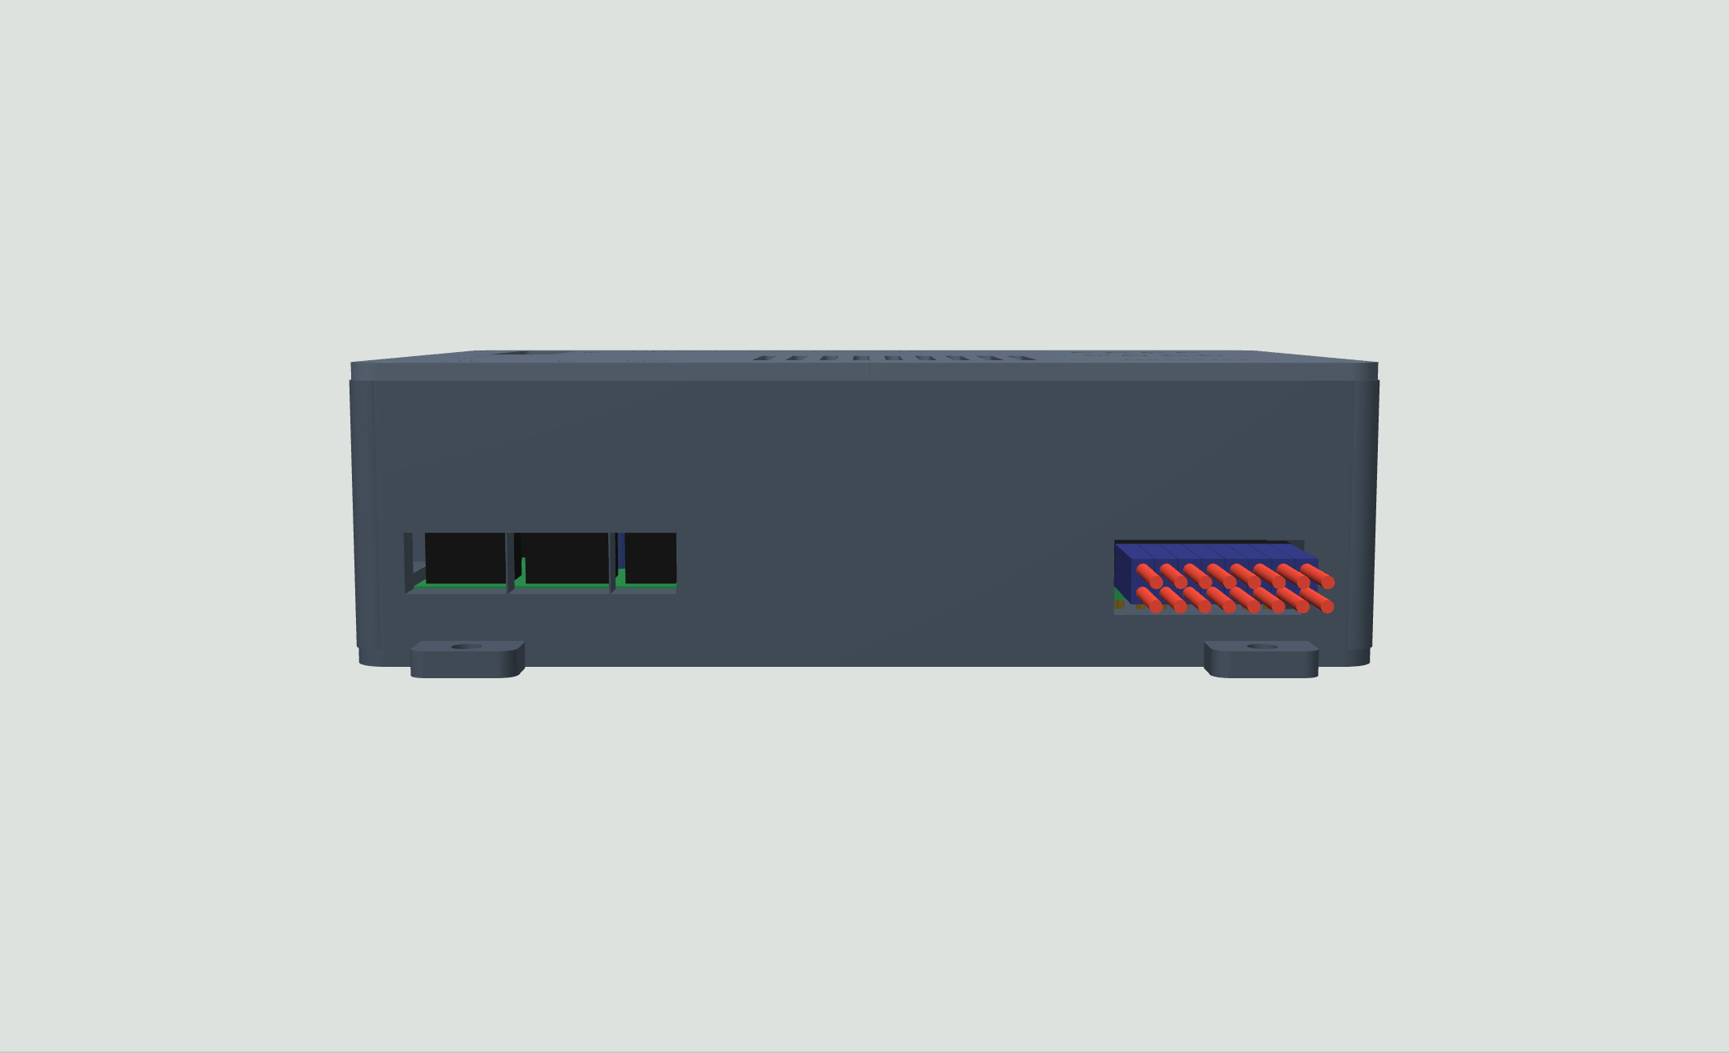
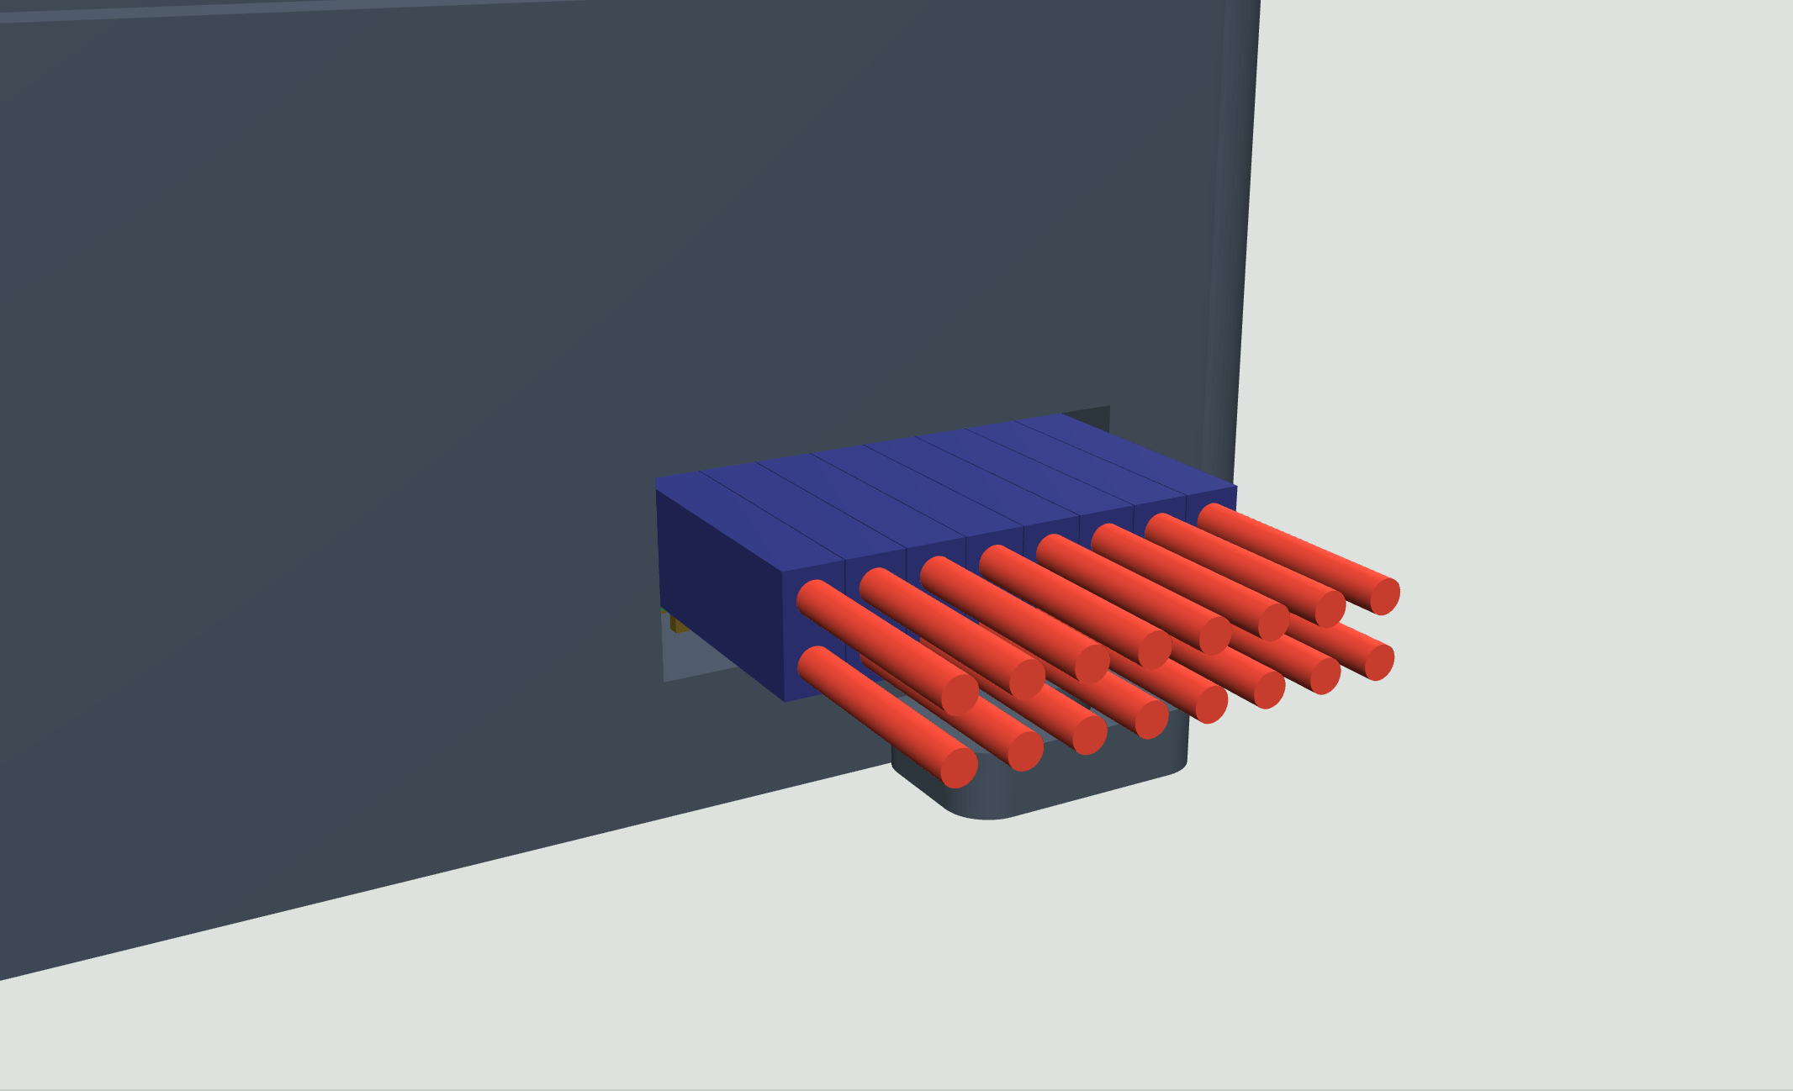
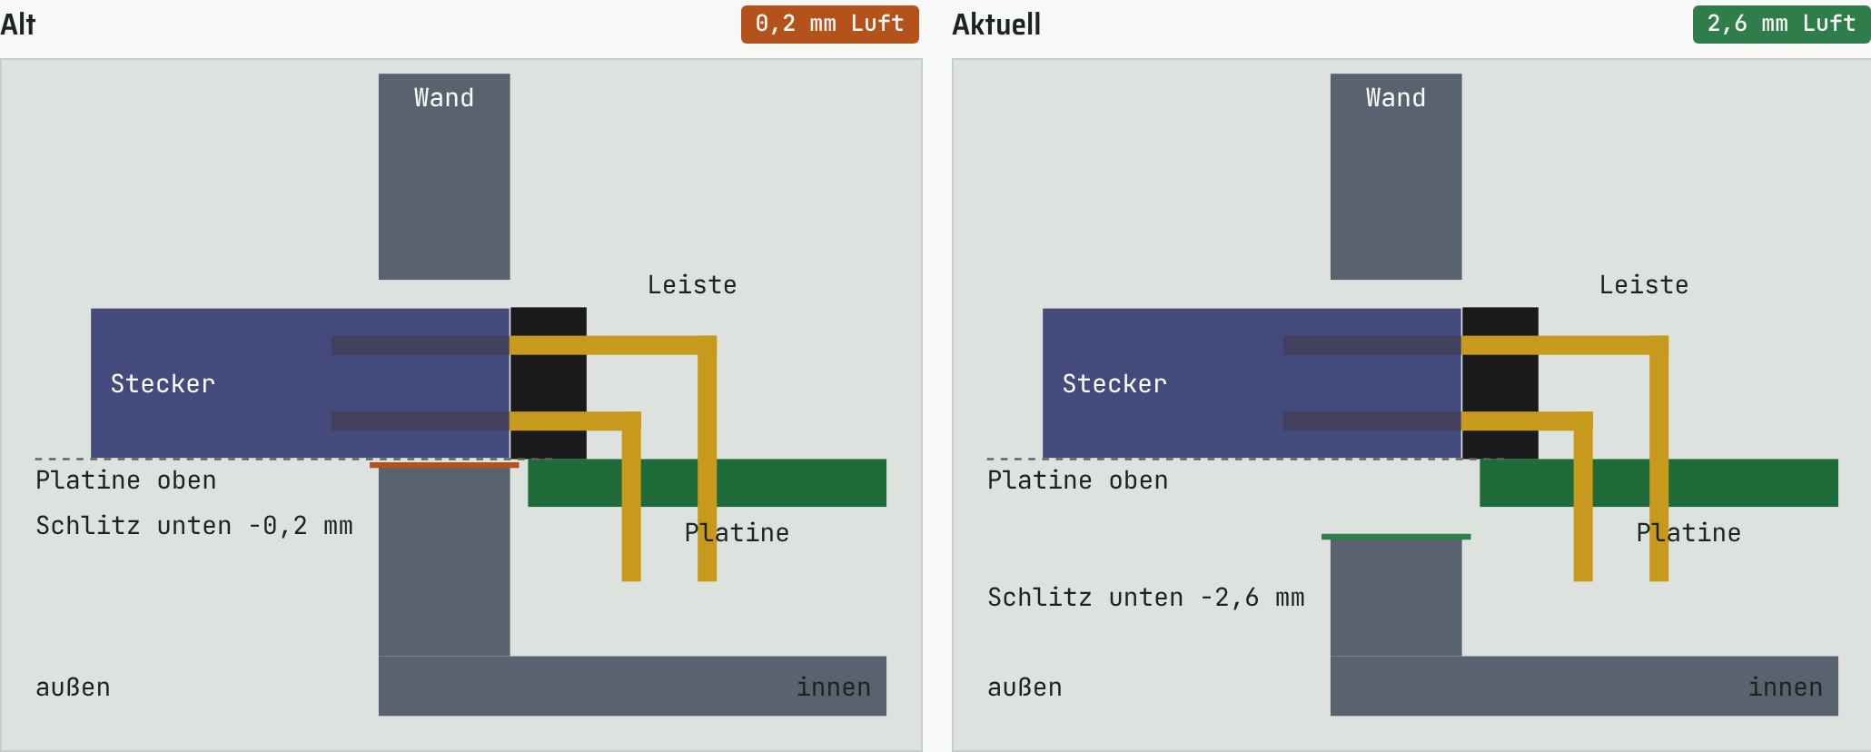

Projektstruktur
- hardware/: KiCad-Projekt (Schaltplan, PCB, PDF, eigene Footprints)
- hardware/gehaeuse/: 3D-Druck-Gehaeuse (stehende und gewinkelte Version) mit 3D-Vorschau
- firmware/: Firmware (Arduino-Sketch RC_Multiswitch_Sound), Beschreibung in firmware/README.md
- docs/: diese Projektbeschreibung
- README.md: Kurzfassung fuer GitHub

Stand
- Hardware: Schaltplan v0.8, PCB in Arbeit. ERC-Stand v0.3 (hardware/ERC.rpt): 1 Fehler (IO8 unbeschaltet, seit v0.4 mit No-Connect-Flag, plus Rest-Leitungsstueck entfernt) und 55 Warnungen (Bibliotheksversionen "power"/"Device"/"local", harmlos). Nach v0.8 ERC neu ausfuehren.
- Firmware: v1.00 baut in GitHub Actions, auf der Platine noch nicht getestet.

Offene Punkte
- Schaltplan v0.8 im PCB per F8 (Aktualisieren aus Schaltplan) uebernehmen: J10, R18, R19, J3, J4, R17, J7, J8 entfallen (Footprints ohne Symbol loeschen lassen), J2, J9 und J11 bekommen die neuen Modul-Footprints (J11 jetzt TPA3118 mit 6 Pads), CN3 entfaellt, CN4 (Lautsprecher) ist neu. hardware/*.pdf ist noch der Stand v0.1.
- ERC mit v0.8 neu ausfuehren; Symbolbibliothek "local" einbinden (reduziert die Warnungen).
- TPA3118-Modul (HW-327): Modul-Mindestspannung 8 V beachten (3S-Akku nicht unter ca. 9 V entladen, Abschaltung ueber Fahrregler/Unterspannungswaechter), MUTE-Header offen, Leiterbahnbreite und Stromaufnahme gegen CN2/CN4 (JST PH, ca. 2 A je Kontakt) pruefen.
- microSD-Modul muss ein reines 3,3-V-Modul sein (Standard-Module mit Spannungsregler bekommen sonst zu wenig Spannung); Pinreihenfolge am Modul gegen J9 (VCC, CS, MOSI, SCK, MISO, GND) pruefen.
- Module nachmessen und Footprints anpassen: PCM5102A, microSD-Modul, TPA3118 (Padlage, Befestigungsloecher, Belegung IN/GND per Multimeter pruefen), ESP32-S3-DevKitC-1.
- PCB-Layout erstellen
- Firmware v1.00 auf der Platine testen: Ausgaenge, Sound und SD-Karte, Status-LED IO48/IO38, Lua-Menue, Modulkette.

